exercices de français
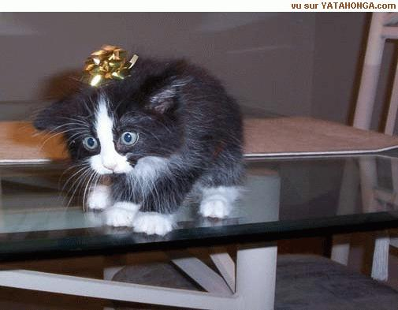
niveau 1

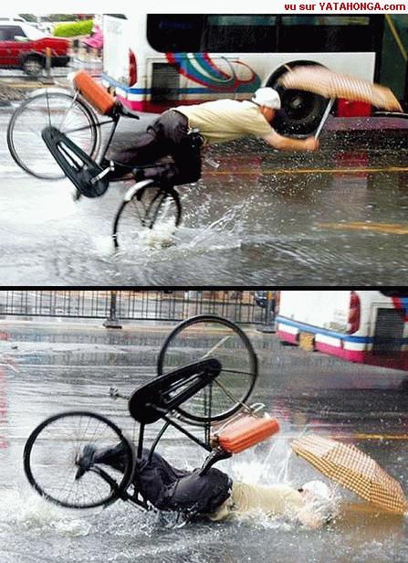

Bon courage!!! (sg)

LES PRONOMS POSSESSIFS 2a

 | classeurs | mpl | era pärmar |  |  | agenda | m | din filofax
 | mouchoirs | mpl | hennes näsdukar |  |  | fautes | fpl | dina fel
 | gomme | f | vårt sudd |  |  | trou | m | vårt hål
 | cartables | mpl | hans skolväskor |  |  | copines | fpl | hennes tjejkompisar
 | cahiers | mpl | våra häften |  |  | perforateur | m | hans hålslagare
 | devoirs | mpl | era läxor |  |  | trou | m | hennes hål
 | marqueur | m | min markör |  |  | table | f | ditt bord
 | dictionnaires | mpl | mina ordböcker |  |  | taille-crayon | m | er pennvässare
 | profs | mpl | våra lärare |  |  | pochette | f | hennes plastficka
 | cartable | m | din skolväska |  |  | papier | m | ert papper
 | chaises | fpl | dina stolar |  |  | écoles | fpl | era skolor
 | résultats | mpl | era resultat |  |  | élèves | mpl | mina elever
 | pochette | f | hans plastficka |  |  | pile | f | mitt batteri
 | perforateur | m | vår hålslagare |  |  | tables | fpl | mina bord
 | problèmes | mpl | dina problem |  |  | livre | m | er bok
 | agrafeuse | f | deras häftapparat |  |  | soeur | f | hans syster
 | frère | m | hennes bror |  |  | copine | f | min flickvän
 | livre | m | din bok |  |  | feuille | f | ditt blad
 | tableaux | mpl | deras tavlor |  |  | mouchoir | m | hans näsduk
 | cahier | m | ditt häfte |  |  | portable | m | deras mobil
 | stylo | m | hans penna |  |  | prof | m | vår lärare
 | soeur | f | hennes syster |  |  | dictionnaire | m | er ordbok
 | agenda | m | vår filofax |  |  | tableau | m | vår tavla
 | amis | mpl | hans vänner |  |  | blagues | fpl | era skämt
 | trombone | m | ert gem |  |  | soeurs | fpl | våra systrar
 | trousse | f | deras pennskrin |  |  | chaise | f | hans stol
 | punaise | f | ert häftstift |  |  | perforateurs | mpl | hennes hålslagare

LES PRONOMS POSSESSIFS 2b

 | cahier | m | deras häfte |  |  | élève | m | vår elev
 | livres | mpl | dina böcker |  |  | stylos | mpl | hans pennor
 | ami | m | hennes killkompis |  |  | frères | mpl | deras bröder
 | piles | fpl | deras batterier |  |  | craies | fpl | hans kritor
 | élève | m | min elev |  |  | mouchoir | m | hennes näsduk
 | cartable | m | deras skolväska |  |  | classeur | m | deras pärm
 | taille-crayon | m | hans pennvässare |  |  | agrafeuse* | f | min häftapparat
 | ami | m | deras killkompis |  |  | agrafeuses | fpl | våra häftapparater
 | dictionnaire | m | min ordbok |  |  | agendas | mpl | våra filofaxer
 | chaise | f | din stol |  |  | marqueurs | mpl | deras markörer
 | règle | f | deras linjal |  |  | trombones | mpl | våra gem
 | blagues | fpl | dina skämt |  |  | portables | mpl | mina mobiler
 | marqueur | m | deras markör |  |  | pile | f | hennes batteri
 | classeur | m | din pärm |  |  | crayon | m | hennes blyertspenna
 | feuilles | fpl | dina blad |  |  | papier | m | mitt papper
 | prof | m | hennes lärare |  |  | trousses | fpl | mina pennskrin
 | taille-crayon | m | din pennvässare |  |  | feuille | f | ert blad
 | résultats | mpl | dina resultat |  |  | portable | m | min mobil
 | gommes | fpl | deras sudd |  |  | copine | f | deras tjejkompis
 | trombone | m | mitt gem |  |  | trousse | f | mitt pennskrin
 | craie | f | vår krita |  |  | pochettes | fpl | hennes plastfickor
 | tableau | m | er tavla |  |  | règle | f | vår linjal
 | papiers | mpl | era papper |  |  | règles | fpl | hans linjaler
 | craie | f | hans krita |  |  | crayons | mpl | hennes blyertspennor
 | table | f | vårt bord |  |  | gomme | f | hans sudd
 | punaises | fpl | era häftstift |  |  | stylo | m | vår penna
 | trous | mpl | dina hål |  |  | punaise | f | ditt häftstift
 | frère | m | din bror |  |  | crayon | m | min blyertspenna

LES NEGATIONS – INTEFORM PÅ FRANSKA 4

je suis Suédois – jag är svensk | je ne suis pas Suédois
il travaille ici – han arbetar här | il ne travaille pas ici
tu ris beaucoup – du skrattar mycket | tu ne ris pas beaucoup
nous sommes Français – vi är franska | nous ne sommes pas Français
ils sont Anglais – de är engelska | ils ne sont pas Anglais
vous travaillez bien – ni arbetar bra | vous ne travaillez pas bien
c’est bien – det är bra | ce n’est pas bien
je suis heureux – jag är lycklig | je ne suis pas heureux
tu manges – du äter | tu ne manges pas
il pleut – det regnar | il ne pleut pas
il fait chaud – det är varmt | il ne fait pas chaud
il joue souvent – han spelar ofta | il ne joue pas souvent
elle tremble beaucoup – hon darrar mycket | elle ne tremble pas beaucoup
je dessine bien – jag ritar bra | je ne dessine pas bien
je peux venir – jag kan komma | je ne peux pas venir
ils viennent tard – de kommer sent | ils ne viennent pas tard
tu pleures – du gråter | tu ne pleures pas
elle est chauve – hon är flintskallig | elle n’est pas chauve
nous sommes fâchés – vi är förbannade | nous ne sommes pas fâchés
vous trichez – ni fuskar | vous ne trichez pas
vous gagnez – ni vinner | vous ne gagnez pas
vous avez gagné – ni har vunnit | vous n’avez pas gagné
c’est jeudi – det är torsdag | ce n’est pas jeudi
je suis bête – jag är dum | je ne suis pas bête
il a deux voitures – han har två bilar | il n’a pas deux voitures
tu as quinze ans – du är 15 år | tu n’as pas quinze ans
je suis intelligent – jag är intelligent | je ne suis pas intelligent
il aime mon frère – han gillar min bror | il n’aime pas mon frère
j’aime ton pull – jag gillar din tröja | je n’aime pas ton pull
il regarde la télé - han tittar på teve | il ne regarde pas la télé
elle a une moustache – hon har en mustasch | elle n’a pas une moustache
il est blond – han är blond | il n’est pas blond
tu as une casquette rouge – du har en röd keps | tu n’as pas une casquette rouge
il a une petite bouche – han har en liten mun | il n’a pas une petite bouche
nous partons en Espagne – vi åker till Spanien | nous ne partons pas en Espagne
il fait un stage – han går en kurs | il ne fait pas un stage
je veux une glace – jag vill ha en glass | je ne veux pas une glace
il achète un vélo – han köper en cykel | il n’achète pas un vélo
je trouve mon portable – jag hittar min mobil | je ne trouve pas mon portable
j’ai perdu mon portable – jag har förlorat min mobil | je n’ai pas perdu mon portable
il vole ton portable – han stjäl din mobil | il ne vole pas ton portable
je lave ma trousse – jag tvättar mitt pennskrin | je ne lave pas ma trousse
tu chantes faux – du sjunger falskt | tu ne chantes pas faux
il croit en Dieu – han tror på Gud | il ne croit pas en Dieu
elle va à pied – hon går till fots | elle ne va pas à pied
ils boivent beaucoup – de dricker mycket | ils ne boivent pas beaucoup
nous quittons la Suède – vi lämnar Sverige | nous ne quittons pas la Suède

au restaurant 1a

vad önskas ? | vous désirez ?
är det för att äta ? | c’est pour manger ?
vi är två | nous sommes deux
häråt är ni snälla | par ici, s’il vous plaît
matsedeln tack | la carte s’il vous plaît
varsågod, här är | voilà, voici
har ni bestämt er ? | vous avez choisi ?
jag skulle vilja (ha) | je voudrais
jag tar | je prends
till förrätt | comme entrée
till huvudrätt | comme plat de résistance
till att dricka | comme boisson
till efterrätt | comme dessert
har ni............ | vous avez...........
smakade det bra ? | ça a été ?
det var mycket gott | c’était très bon
önskar ni något annat ? | désirez-vous autre chose ?
jag är hungrig | j’ai faim
vatten | de l’eau
bröd | du pain
mer, ytterligare | encore
med | avec
utan | sans
vilken stekning ? | quelle cuisson ?
nästan rå | bleu
blodig | saignant
medium | à point
välstekt | bien cuit
mycket välstekt | très bien cuit
nedbränd | calciné
grönsaker | des légumes
pommes frites | des frites
pasta | des pâtes
potatis | des pommes de terre
au restaurant 1b

nästan rå | bleu
vatten | de l’eau
smakade det bra ? | ça a été ?
nedbränd | calciné
varsågod, här är | voilà, voici
till efterrätt | comme dessert
vi är två | nous sommes deux
har ni bestämt er ? | vous avez choisi ?
jag skulle vilja (ha) | je voudrais
önskar ni något annat ? | désirez-vous autre chose ?
häråt är ni snälla | par ici, s’il vous plaît
mer, ytterligare | encore
blodig | saignant
bröd | du pain
välstekt | bien cuit
mycket välstekt | très bien cuit
vilken stekning ? | quelle cuisson ?
potatis | des pommes de terre
pommes frites | des frites
grönsaker | des légumes
pasta | des pâtes
har ni............ | vous avez...........
till huvudrätt | comme plat de résistance
till att dricka | comme boisson
jag tar | je prends
till förrätt | comme entrée
med | avec
matsedeln tack | la carte s’il vous plaît
jag är hungrig | j’ai faim
är det för att äta ? | c’est pour manger ?
utan | sans
medium | à point
vad önskas ? | vous désirez ?
det var mycket gott | c’était très bon
au restaurant 1c

pommes frites | des frites
medium | à point
smakade det bra ? | ça a été ?
vad önskas ? | vous désirez ?
nedbränd | calciné
potatis | des pommes de terre
vi är två | nous sommes deux
häråt är ni snälla | par ici, s’il vous plaît
vilken stekning ? | quelle cuisson ?
varsågod, här är | voilà, voici
blodig | saignant
utan | sans
är det för att äta ? | c’est pour manger ?
vatten | de l’eau
bröd | du pain
mer, ytterligare | encore
jag är hungrig | j’ai faim
till förrätt | comme entrée
har ni............ | vous avez...........
till att dricka | comme boisson
mycket välstekt | très bien cuit
nästan rå | bleu
jag tar | je prends
välstekt | bien cuit
har ni bestämt er ? | vous avez choisi ?
till huvudrätt | comme plat de résistance
önskar ni något annat ? | désirez-vous autre chose ?
till efterrätt | comme dessert
grönsaker | des légumes
det var mycket gott | c’était très bon
matsedeln tack | la carte s’il vous plaît
jag skulle vilja (ha) | je voudrais
med | avec
pasta | des pâtes
AU SUPERMARCHÉ

Goddag! Jag skulle vilja ha ett bröd tack.
Goddag! Här är ett bröd. Är det allt?
Ja, det är allt. Nej, jag skulle också vilja ha 3 äpplen tack.
Varsågod 3 äpplen.
Vad kostar det?
Det blir 1,40 euro tack.
Varsågod.
Tack och hej då!
Hej då!

päron | tidning | godis | glass | en dricka | apelsin
kaka | kaka | vindruva | baguette | skinka | körsbär
ett frimärke | vykort | tröja | skjorta | t-shirt | keps
blus | byxor | klänning | suverän(t) | ful | dyr

DANS UN MAGASIN

Godkväll! Kan jag hjälpa er? / Vad önskas?
Godkväll! Jag skulle vilja ha en kjol tack.
Ja, vilken storlek?
40
Och vilken färg?
Grön tack.
Se här en vacker grön kjol!
Ja, mycket vacker! Vad kostar den?
Den kostar 15 euro.
Jag tar kjolen! Här är 15 euro.
Tack och hej då!
Hej då!

DÉCRIRE QUELQU'UN

det är en målare - är det en målare
han är fransk
han är ung/gammal/lång/kort/vacker/ful
han är död/levande
han har gjort/han sjunger
han spelar i.............

en sångare | en sångerska | en skådespelare | en skådespelerska | en filmskapare | en idrottare
en målare | en politiker | en konstnär | en dansör | en dansös | amerikansk
svensk | norsk | engelsk | tysk | rysk | sydamerikansk


adp 5-6; VERBEN VARA, HA +ERVERB PÅ FRANSKA i presens och passé composé

 | är |  |  | har
je | jag är |  | je | jag har
tu | du är |  | tu | du har
il | han är |  | il | han har
on | vi/man är |  | on | vi/man har
elle | hon är |  | elle | hon har
nous | vi är |  | nous | vi har
vous | ni är |  | vous | ni har
ils | de är |  | ils | de har

 | parler=att tala |  |  | écouter=lyssna (på)
je | jag talar |  | je | jag lyssnar (på)
tu | du talar |  | tu | du lyssnar (på)
il | han talar |  | il | han lyssnar (på)
on | vi/man talar |  | on | vi/man lyssnar (på)
elle | hon talar |  | elle | hon lyssnar (på)
nous | vi talar |  | nous | vi lyssnar (på)
vous | ni talar |  | vous | ni lyssnar (på)
ils | de talar |  | ils | de lyssnar (på)

 | parler=att tala |  |  | écouter=lyssna (på)
je | jag har talat |  | je | jag har lyssnat (på)
tu | du har talat |  | tu | du har lyssnat (på)
il | han har talat |  | il | han har lyssnat (på)
on | vi/man har talat |  | on | vi/man har lyssnat (på)
elle | hon har talat |  | elle | hon har lyssnat (på)
nous | vi har talat |  | nous | vi har lyssnat (på)
vous | ni har talat |  | vous | ni har lyssnat (på)
ils | de har talat |  | ils | de har lyssnat (på)
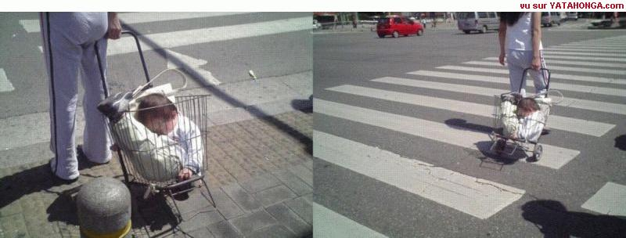
adp 7; vad säger................

du när du frågar efter vägen till Pompidoucentret?
du när du förstår?
du när någon har tackat dig för hjälpen?
expediten när hon frågar vad du vill ha?
du när du undrar om de har a) svenska tidningar b) frimärken c) vykort?

expediten när hon frågar om du vill köpa något mer?
expediten när hon önskar dig en trevlig dag?

frimärken | vykort | stadskartor
har ni tidningar? | finns det toaletter? | vi har blyertspennor

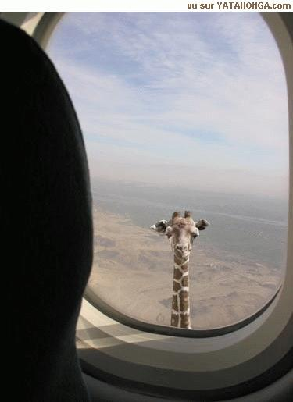
adp 8; exercices divers

en gul tröja | en stor vit blus
två eleganta skjortor | en gammal svart kjol
tre vackra röda skjortor | en ful byxa
tre svarta sjalar | en varm regnrock
ett fult linne | en stor blus
jag har blå snickarbyxor | en elegant kostym
en ung flicka | en gammal dam
två vackra pojkar | en tjock grå tröja
två tjocka gråa tröjor | ett stort torg
en dålig dag | en underbar dag
en god italiensk glass | en hemsk kalsong
jag har en liten affär | du har en grön blus
de har ett dåligt hotell | vi har svenska tidningar
hon har ett stort rum | har ni en intressant bok?
vi har en hemsk dag | hon har en randig bil

adp 9; vad säger du................

till expediten när du föredrar den gröna blusen?
när du vill prova ett par blå byxor?
när den röda kavajen är för stor?
när skorna är vackra men dyra?
när du vill vet vilket datum det är?
när du talar om att du har ditt pass?
när du vill växla till euro (du vill ha tjugoeurosedlar)?
när du ber någon ta fjärde gatan till vänster?
när du frågar: Vad är det?
när du frågar vad någon söker?
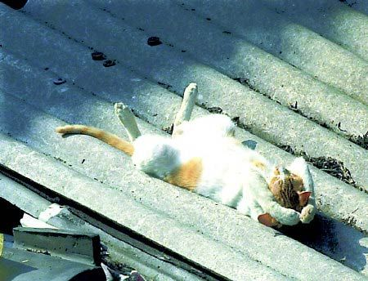

vocabulaire Allez Hop! classe 4 ; chapitres 1-4

verkligen
språk
riskera
vad är det för färg på….?
vad hemskt
kopp
mitt emot; här: motståndare
förverkliga
passa
verb
mycket, särskilt
jätte-
löv, blad
kamrat
logisk
vid hemkomsten, när de kommer hem
resa
hitta
färg
vi ses (hörs) snart
badrum
samma
vardagsrum
bara
han är lika gammal som…
här: bli utvisad
mörk(hårig)
Ryssland
västra, väst-
ramla
senapsgul
kille
jag föredrar
kilometer
paket
present
bäver
mikrofon
coach, tränare
kanadensisk
trädgård
proffs
flyga
gråta
liv
behöva
flagga
resultat
hålla på med musik
befolkning
dörr
avancera, åka framåt
några
resa
fortsätta
hemsk
bänk
ljuskrona, taklampa
kontaktlins
tidning, här: nyhetsutsändning
tecken
dröm
han har spelat
sekund
(film)kamera
hemsk, gräslig
kraftig
tycka
förvånad
stad
kust
maskulinum
lönn
framför
mening, fras
ha svarta (mörka) ögon
till exempel
för at
matsal
det betyder
projektor
glas
sol
veta
tvåspråkig
tallrik, assiett
större
namn, substantiv
knacka
som
hellre än
tiger
tokig (i)
visselpipa
fat
avblåsning
yta
utseende
grupp
skydda sig (mot)
utomjording
bära
stjärna
folk
anfalla
prata
vacker, snygg
hon, henne, sig
flygande tefat
franskspråkig
därför att
fantastisk
som vanligt
enorm, mycket stor
entré, hall
älsklings-
gammal, antik
gå om
här: skjuta
bättre
kom
sitta
gå in, åka in
poängplockare
solglasögon
femininum
placerad, ställd
här: period
han ska säga
samma sak
skott
ishockey
anfallszon
din tur
öppna
bakom
jag är 1 och 76 lång
i år
mardröm
som
glasögon
lite
gå, förflyta
hemma
man sätter
slå numret
L’HEURE 1

13.57 | il est deux heures moins trois
23.43 | il est minuit moins dix-sept
11.42 | il est midi moins dix-huit
15.08 | il est trois heures huit
14.07 | il est deux heures sept
05.27 | il est cinq heures vingt-sept
20.17 | il est huit heures dix-sept
12.00 | il est midi
12.41 | il est une heure moins dix-neuf
08.30 | il est huit heures et demie
14.56 | il est trois heures moins quatre
18.15 | il est six heures et quart
04.26 | il est quatre heures vingt-six
03.25 | il est trois heures vingt-cinq
14.11 | il est deux heures onze
15.12 | il est trois heures douze
13.10 | il est une heure dix
16.13 | il est quatre heures treize
11.03 | il est onze heures trois
19.51 | il est huit heures moins neuf
13.06 | il est une heure six
hur mycket är klockan? | quelle heure est-il?
23.20 | il est onze heures vingt
12.22 | il est midi vingt-deux
11.59 | il est midi moins une
12.58 | il est une heure moins deux
18.52 | il est sept heures moins huit
17.53 | il est six heures moins sept
08.34 | il est neuf heures moins vingt-six
21.45 | il est dix heures moins le quart
07.35 | il est huit heures moins vingt-cinq
02.24 | il est deux heures vingt-quatre
18.00 | il est six heures
19.45 | il est huit heures moins le quart
17.30 | il est cinq heures et demie
14.00 | il est deux heures
23.15 | il est onze heures et quart
22.45 | il est onze heures moins le quart
17.00 | il est sept heures
10.32 | il est onze heures moins vingt-huit
04.38 | il est cinq heures moins vingt-deux
03.38 | il est quatre heures moins vingt-deux
05.37 | il est six heures moins vingt-trois
06.36 | il est sept heures moins vingt-quatre
16.54 | il est cinq heures moins six
09.01 | il est neuf heures une
10.02 | il est dix heures deux
15.00 | il est trois heures
22.19 | il est dix heures dix-neuf
09.45 | il est dix heures moins le quart
22.15 | il est dix heures et quart
06.28 | il est six heures vingt-huit
09.33 | il est dix heures moins vingt-sept
20.46 | il est neuf heures moins quatorze
20.30 | il est huit heures et demie
02.39 | il est trois heures moins vingt et une
17.49 | il est six heures moins onze
18.48 | il est sept heures moins douze
16.50 | il est cinq heures moins dix
19.47 | il est huit heures moins treize
22.44 | il est onze heures moins seize
16.30 | il est quatre heures et demie
07.29 | il est sept heures vingt-neuf
01.23 | il est une heure vingt-trois
12.05 | il est midi cinq
19.16 | il est sept heures seize
17.14 | il est cinq heures quatorze
00.21 | il est minuit vingt et une
21.18 | il est neuf heures dix-huit
23.31 | il est minuit moins vingt-neuf
01.40 | il est deux heures moins vingt
16.09 | il est quatre heures neuf
15.55 | il est quatre heures moins cinq
20.15 | il est huit heures et quart
00.04 | il est minuit quatre

corrigé
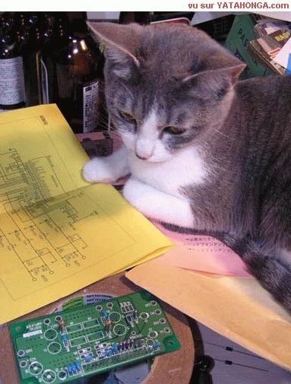
LES PRONOMS POSSESSIFS 2a corrigé

vos | classeurs | mpl | era pärmar |  | ton | agenda | m | din filofax
ses | mouchoirs | mpl | hennes näsdukar |  | tes | fautes | fpl | dina fel
notre | gomme | f | vårt sudd |  | notre | trou | m | vårt hål
ses | cartables | mpl | hans skolväskor |  | ses | copines | fpl | hennes tjejkompisar
nos | cahiers | mpl | våra häften |  | son | perforateur | m | hans hålslagare
vos | devoirs | mpl | era läxor |  | son | trou | m | hennes hål
mon | marqueur | m | min markör |  | ta | table | f | ditt bord
mes | dictionnaires | mpl | mina ordböcker |  | votre | taille-crayon | m | er pennvässare
nos | profs | mpl | våra lärare |  | sa | pochette | f | hennes plastficka
ton | cartable | m | din skolväska |  | votre | papier | m | ert papper
tes | chaises | fpl | dina stolar |  | vos | écoles | fpl | era skolor
vos | résultats | mpl | era resultat |  | mes | élèves | mpl | mina elever
sa | pochette | f | hans plastficka |  | ma | pile | f | mitt batteri
notre | perforateur | m | vår hålslagare |  | mes | tables | fpl | mina bord
tes | problèmes | mpl | dina problem |  | votre | livre | m | er bok
leur | agrafeuse | f | deras häftapparat |  | sa | soeur | f | hans syster
son | frère | m | hennes bror |  | ma | copine | f | min flickvän
ton | livre | m | din bok |  | ta | feuille | f | ditt blad
leurs | tableaux | mpl | deras tavlor |  | son | mouchoir | m | hans näsduk
ton | cahier | m | ditt häfte |  | leur | portable | m | deras mobil
son | stylo | m | hans penna |  | notre | prof | m | vår lärare
sa | soeur | f | hennes syster |  | votre | dictionnaire | m | er ordbok
notre | agenda | m | vår filofax |  | notre | tableau | m | vår tavla
ses | amis | mpl | hans vänner |  | vos | blagues | fpl | era skämt
votre | trombone | m | ert gem |  | nos | soeurs | fpl | våra systrar
leur | trousse | f | deras pennskrin |  | sa | chaise | f | hans stol
votre | punaise | f | ert häftstift |  | ses | perforateurs | mpl | hennes hålslagare

LES PRONOMS POSSESSIFS 2b corrigé

leur | cahier | m | deras häfte |  | notre | élève | m | vår elev
tes | livres | mpl | dina böcker |  | ses | stylos | mpl | hans pennor
son | ami | m | hennes killkompis |  | leurs | frères | mpl | deras bröder
leurs | piles | fpl | deras batterier |  | ses | craies | fpl | hans kritor
mon | élève | m | min elev |  | son | mouchoir | m | hennes näsduk
leur | cartable | m | deras skolväska |  | leur | classeur | m | deras pärm
son | taille-crayon | m | hans pennvässare |  | mon | agrafeuse* | f | min häftapparat
leur | ami | m | deras killkompis |  | nos | agrafeuses | fpl | våra häftapparater
mon | dictionnaire | m | min ordbok |  | nos | agendas | mpl | våra filofaxer
ta | chaise | f | din stol |  | leurs | marqueurs | mpl | deras markörer
leur | règle | f | deras linjal |  | nos | trombones | mpl | våra gem
tes | blagues | fpl | dina skämt |  | mes | portables | mpl | mina mobiler
leur | marqueur | m | deras markör |  | sa | pile | f | hennes batteri
ton | classeur | m | din pärm |  | son | crayon | m | hennes blyertspenna
tes | feuilles | fpl | dina blad |  | mon | papier | m | mitt papper
son | prof | m | hennes lärare |  | mes | trousses | fpl | mina pennskrin
ton | taille-crayon | m | din pennvässare |  | votre | feuille | f | ert blad
tes | résultats | mpl | dina resultat |  | mon | portable | m | min mobil
leurs | gommes | fpl | deras sudd |  | leur | copine | f | deras tjejkompis
mon | trombone | m | mitt gem |  | ma | trousse | f | mitt pennskrin
notre | craie | f | vår krita |  | ses | pochettes | fpl | hennes plastfickor
votre | tableau | m | er tavla |  | notre | règle | f | vår linjal
vos | papiers | mpl | era papper |  | ses | règles | fpl | hans linjaler
sa | craie | f | hans krita |  | ses | crayons | mpl | hennes blyertspennor
notre | table | f | vårt bord |  | sa | gomme | f | hans sudd
vos | punaises | fpl | era häftstift |  | notre | stylo | m | vår penna
tes | trous | mpl | dina hål |  | ta | punaise | f | ditt häftstift
ton | frère | m | din bror |  | mon | crayon | m | min blyertspenna

AU SUPERMARCHÉ

 | Bonjour! Je voudrais un pain s'il vous plaît. | Goddag! Jag skulle vilja ha ett bröd tack.
 | Bonjour! Voilà un pain. C'est tout? | Goddag! Här är ett bröd. Är det allt?
 | Oui c'est tout. / Non, je voudrais aussi 3 pommes s'il vous plaît. | Ja, det är allt. Nej, jag skulle också vilja ha 3 äpplen tack.
 | Voilà 3 pommes. | Varsågod 3 äpplen.
 | C'est combien? | Vad kostar det?
 | Ça fait 1,40 euros s'il vous plaît. | Det blir 1,40 euro tack.
 | Voilà. | Varsågod.
 | Merci et au revoir! | Tack och hej då!
 | Au revoir! | Hej då!

poire | journal | bonbon | glace | une boisson | orange
päron | tidning | godis | glass | en dricka | apelsin
gâteau | biscuit | raisin | baguette | jambon | cerise
kaka | kaka | vindruva | baguette | skinka | körsbär
un timbre | carte postale | pull | chemise | t-shirt | casquette
ett frimärke | vykort | tröja | skjorta | t-shirt | keps
chemisier | pantalon | robe | super | moche | cher
blus | byxor | klänning | suverän(t) | ful | dyr

DANS UN MAGASIN

 | Bonsoir! Je peux vous aider? / Vous désirez? | Godkväll! Kan jag hjälpa er? / Vad önskas?
 | Bonsoir! Je voudrais une jupe s'il vous plaît? | Godkväll! Jag skulle vilja ha en kjol tack.
 | Oui, quelle taille? | Ja, vilken storlek?
 | 40 | 40
 | Et quelle couleur? | Och vilken färg?
 | Vert s'il vous plaît. | Grön tack.
 | Voilà une jolie jupe verte! | Se här en vacker grön kjol!
 | Oui, très jolie. C'est combien? | Ja, mycket vacker! Vad kostar den?
 | C'est 15 euros. | Den kostar 15 euro.
 | Je prends la jupe! Voilà 15 euros. | Jag tar kjolen! Här är 15 euro.
 | Merci et au revoir! | Tack och hej då!
 | Au revoir! | Hej då!

DÉCRIRE QUELQU'UN

 | c'est un peintre (?) | det är en målare - är det en målare
 | il est français | han är fransk
 | il est jeune/vieux/grand/petit/joli/moche | han är ung/gammal/lång/kort/vacker/ful
 | il est mort/vivant | han är död/levande
 | il a fait............./il chante | han har gjort/han sjunger
 | il joue dans........... | han spelar i.............

un chanteur | une chanteuse | un acteur | une actrice | un/une cinéaste | un/une athlète
en sångare | en sångerska | en skådespelare | en skådespelerska | en filmskapare | en idrottare
un peintre | un politique | un/une artiste | un danseur | une danseuse | américain
en målare | en politiker | en konstnär | en dansör | en dansös | amerikansk
suédois | norvégien | anglais | allemand | russe | sud-américain
svensk | norsk | engelsk | tysk | rysk | sydamerikansk
adp 5-6; VERBEN VARA, HA +ERVERB PÅ FRANSKA i presens och passé composé corrigé

 |  | är |  |  |  | har
je | suis | jag är |  | j’ | ai | jag har
tu | es | du är |  | tu | as | du har
il | est | han är |  | il | a | han har
on | est | vi/man är |  | on | a | vi/man har
elle | est | hon är |  | elle | a | hon har
nous | sommes | vi är |  | nous | avons | vi har
vous | êtes | ni är |  | vous | avez | ni har
ils | sont | de är |  | ils | ont | de har

 |  | parler=att tala |  |  |  | écouter=lyssna (på)
je | parle | jag talar |  | j’ | écoute | jag lyssnar (på)
tu | parles | du talar |  | tu | écoutes | du lyssnar (på)
il | parle | han talar |  | il | écoute | han lyssnar (på)
on | parle | vi/man talar |  | on | écoute | vi/man lyssnar (på)
elle | parle | hon talar |  | elle | écoute | hon lyssnar (på)
nous | parlons | vi talar |  | nous | écoutons | vi lyssnar (på)
vous | parlez | ni talar |  | vous | écoutez | ni lyssnar (på)
ils | parlent | de talar |  | ils | écoutent | de lyssnar (på)

 |  | parler=att tala |  |  |  | écouter=lyssna (på)
j’ | ai parlé | jag har talat |  | j’ | ai écouté | jag har lyssnat (på)
tu | as parlé | du har talat |  | tu | as écouté | du har lyssnat (på)
il | a parlé | han har talat |  | il | a écouté | han har lyssnat (på)
on | a parlé | vi/man har talat |  | on | a écouté | vi/man har lyssnat (på)
elle | a parlé | hon har talat |  | elle | a écouté | hon har lyssnat (på)
nous | avons parlé | vi har talat |  | nous | avons écouté | vi har lyssnat (på)
vous | avez parlé | ni har talat |  | vous | avez écouté | ni har lyssnat (på)
ils | ont parlé | de har talat |  | ils | ont écouté | de har lyssnat (på)

adp 7; vad säger................

 | du när du frågar efter vägen till Pompidoucentret? | Pour aller au Centre Pompidou, s’il vous plaît?
 | du när du förstår? | Je comprends
 | du när någon har tackat dig för hjälpen? | de rien/je vous en prie
 | expediten när hon frågar vad du vill ha? | vous désirez?/qu’est-ce que vous cherchez?
 | du när du undrar om de har a) svenska tidningar b) frimärken c) vykort? | vous avez/avez-vous a) des journaux suédois b) des timbres c) des cartes postales
 | expediten när hon frågar om du vill köpa något mer? | c’est tout? / et avec ça? / autre chose?
 | expediten när hon önskar dig en trevlig dag? | bonne journée!
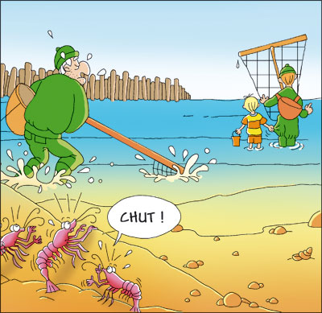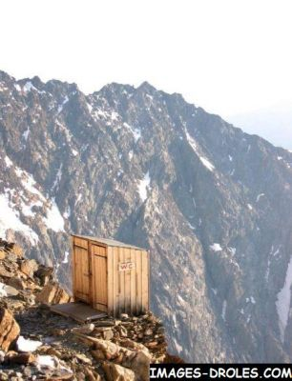

adp 8; exercices divers

en gul tröja | en stor vit blus
une chemise jaune | un grand chemisier blanc
två eleganta skjortor | en gammal svart kjol
deux chemises élégantes | une vieille jupe noire
tre vackra röda skjortor | en ful byxa
trois belles/jolies chemises rouges | un pantalon moche
tre svarta sjalar | en varm regnrock
trois écharpes noires | un imperméable chaud
ett fult linne | en stor blus
un débardeur moche | un grand chemisier
jag har blå snickarbyxor | en elegant kostym
j’ai des salopettes bleues | un costume élégant
en ung flicka | en gammal dam
une jeune fille | une vieille dame
två vackra pojkar | en tjock grå tröja
deux beaux garçons | un gros pull gris
två tjocka gråa tröjor | ett stort torg
deux gros pulls gris | une grande place
en dålig dag | en underbar dag
un mauvais jour | un jour merveilleux
en god italiensk glass | en hemsk kalsong
une bonne glace italienne | un slip terrible
jag har en liten affär | du har en grön blus
j’ai un petit magasin | tu as un chemisier vert
de har ett dåligt hotell | vi har svenska tidningar
ils ont un mauvais hôtel | nous avons des journaux suédois
hon har ett stort rum | har ni en intressant bok?
elle a une grande chambre | vous avez un livre intéressant ?
vi har en hemsk dag | hon har en randig bil
nous avons un jour/une journée horrible | elle a une voiture rayée

adp 9; vad säger du................

 | till expediten när du föredrar den gröna blusen? | je préfère le chemisier vert
 | när du vill prova ett par blå byxor? | je voudrais essayer un pantalon bleu
 | när den röda kavajen är för stor? | la veste rouge est trop grande
 | när skorna är vackra men dyra? | les chaussures sont jolies/belles mais chères
 | när du vill vet vilket datum det är? | c’est quelle date?/nous sommes le combien?/ quelle est la date d’aujourd’hui?
 | när du talar om att du har ditt pass? | j’ai mon passeport
 | när du vill växla till euro (du vill ha tjugoeurosedlar)? | je voudrais changer en euro, en billets de 20 euros
 | när du ber någon ta fjärde gatan till vänster? | prenez la quatrième rue à gauche
 | när du frågar: Vad är det? | qu’est-ce que c’est?
 | när du frågar vad någon söker? | qu’est-ce que vous cherchez?/ que cherchez-vous?

vocabulaire Allez Hop! classe 4 ; chapitres 1-4

verkligen | vraiment
språk | langue (f)
riskera | risquer
vad är det för färg på….? | de quelle couleur est…?
vad hemskt | quelle horreur
kopp | tasse (f)
mitt emot; här: motståndare | en face
förverkliga | réaliser
passa | passer
verb | verbe (m)
mycket, särskilt | très
jätte- | hyper
löv, blad | feuille (f)
kamrat | camarade (m)
logisk | logique
vid hemkomsten, när de kommer hem | au retour
resa | voyager
hitta | trouver
färg | couleur (f)
vi ses (hörs) snart | à bientôt
badrum | salle de bains (f)
samma | le (la) même
vardagsrum | salon (m)
bara | seulement
han är lika gammal som… | il a le même âge que…
här: bli utvisad | passer en prison
mörk(hårig) | brun -e
Ryssland | Russie (f)
västra, väst- | ouest
ramla | tomber
senapsgul | jaune moutarde (m)
kille | gars (m)
jag föredrar | je préfère (préférer)
kilometer | kilomètre (m)
paket | paquet (m)
present | cadeau (pl. cadeaux) (m)
bäver | castor (m)
mikrofon | micro (m)
coach, tränare | coach (m)
kanadensisk | canadien, canadienne
trädgård | jardin (m)
proffs | pro (m)
flyga | voler
gråta | pleurer
liv | vie (f)
behöva | avoir besoin de
flagga | drapeau (m)
resultat | score (m)
hålla på med musik | faire de la musique
befolkning | population (f)
dörr | porte (f)
avancera, åka framåt | avancer
några | quelques
resa | voyage (m)
fortsätta | continuer
hemsk | affreux, affreuse
bänk | banc (m)
ljuskrona, taklampa | lustre (m)
kontaktlins | verre de contact (m)
tidning, här: nyhetsutsändning | journal (pl. journaux) (m)
tecken | signe (m)
dröm | rêve (m)
han har spelat | il a joué
sekund | seconde (f)
(film)kamera | caméra (f)
hemsk, gräslig | horrible
kraftig | costaud -e
tycka | trouver
förvånad | étonné -e
stad | ville (f)
kust | côte (f)
maskulinum | masculin -e
lönn | érable (m)
framför | devant
mening, fras | phrase (f)
ha svarta (mörka) ögon | avoir les yeux noirs
till exempel | par exemple
för at | pour
matsal | salle à manger (f)
det betyder | ça veut dire
projektor | projecteur (m)
glas | verre (m)
sol | soleil (m)
veta | savoir
tvåspråkig | bilingue
tallrik, assiett | assiette (f)
större | plus grand -e
namn, substantiv | nom (m)
knacka | frapper
som | qui
hellre än | plutôt que
tiger | tigre (m)
tokig (i) | fou, folle
visselpipa | sifflet (m)
fat | soucoupe (f)
avblåsning | coup de sifflet (m)
yta | superficie (f)
utseende | look (m)
grupp | groupe (m)
skydda sig (mot) | se protéger
utomjording | extraterrestre
bära | porter
stjärna | star (f)
folk | gens (fpl)
anfalla | attaquer
prata | parler
vacker, snygg | joli -e
hon, henne, sig | elle
flygande tefat | soucoupe volante (f)
franskspråkig | francophone
därför att | parce que
fantastisk | formidable
som vanligt | comme d'habitude
enorm, mycket stor | immense
entré, hall | entrée (f)
älsklings- | chéri -e
gammal, antik | ancien, ancienne
gå om | redoubler
här: skjuta | frapper
bättre | mieux
kom | viens (venir)
sitta | être assis -e
gå in, åka in | entrer
poängplockare | pointeur (m)
solglasögon | lunettes de soleil (fpl)
femininum | féminin -e
placerad, ställd | placé -e
här: period | tiers (m)
han ska säga | il va dire
samma sak | la même chose
skott | tir (m)
ishockey | hockey sur glace (m)
anfallszon | zone d'attaque (f)
din tur | à toi
öppna | ouvrir
bakom | derrière
jag är 1 och 76 lång | je mesure 1 mètre 76
i år | cette année
mardröm | cauchemar (m)
som | que, qu' (=que)
glasögon | lunettes (fpl)
lite | un peu
gå, förflyta | passer
hemma | à la maison
man sätter | on met (mettre)
slå numret | faire le numéro
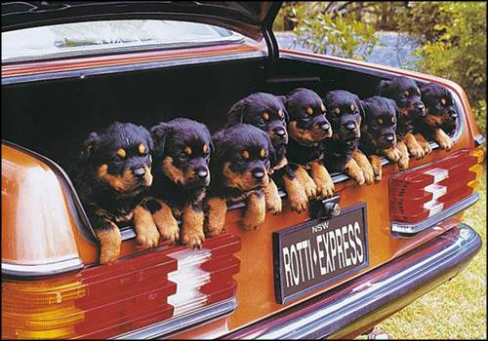
L’HEURE 1

13.57 | il est deux heures moins trois |  | 03.38 | il est quatre heures moins vingt-deux
23.43 | il est minuit moins dix-sept |  | 05.37 | il est six heures moins vingt-trois
11.42 | il est midi moins dix-huit |  | 06.36 | il est sept heures moins vingt-quatre
15.08 | il est trois heures huit |  | 16.54 | il est cinq heures moins six
14.07 | il est deux heures sept |  | 09.01 | il est neuf heures une
05.27 | il est cinq heures vingt-sept |  | 10.02 | il est dix heures deux
20.17 | il est huit heures dix-sept |  | 15.00 | il est trois heures
12.00 | il est midi |  | 22.19 | il est dix heures dix-neuf
12.41 | il est une heure moins dix-neuf |  | 09.45 | il est dix heures moins le quart
08.30 | il est huit heures et demie |  | 22.15 | il est dix heures et quart
14.56 | il est trois heures moins quatre |  | 06.28 | il est six heures vingt-huit
18.15 | il est six heures et quart |  | 09.33 | il est dix heures moins vingt-sept
04.26 | il est quatre heures vingt-six |  | 20.46 | il est neuf heures moins quatorze
03.25 | il est trois heures vingt-cinq |  | 20.30 | il est huit heures et demie
14.11 | il est deux heures onze |  | 02.39 | il est trois heures moins vingt et une
15.12 | il est trois heures douze |  | 17.49 | il est six heures moins onze
13.10 | il est une heure dix |  | 18.48 | il est sept heures moins douze
16.13 | il est quatre heures treize |  | 16.50 | il est cinq heures moins dix
11.03 | il est onze heures trois |  | 19.47 | il est huit heures moins treize
19.51 | il est huit heures moins neuf |  | 22.44 | il est onze heures moins seize
13.06 | il est une heure six |  | 16.30 | il est quatre heures et demie
hur mycket är klockan? | quelle heure est-il? |  | 07.29 | il est sept heures vingt-neuf
23.20 | il est onze heures vingt |  | 01.23 | il est une heure vingt-trois
12.22 | il est midi vingt-deux |  | 12.05 | il est midi cinq
11.59 | il est midi moins une |  | 19.16 | il est sept heures seize
12.58 | il est une heure moins deux |  | 17.14 | il est cinq heures quatorze
18.52 | il est sept heures moins huit |  | 00.21 | il est minuit vingt et une
17.53 | il est six heures moins sept |  | 21.18 | il est neuf heures dix-huit
08.34 | il est neuf heures moins vingt-six |  | 23.31 | il est minuit moins vingt-neuf
21.45 | il est dix heures moins le quart |  | 01.40 | il est deux heures moins vingt
07.35 | il est huit heures moins vingt-cinq |  | 16.09 | il est quatre heures neuf
02.24 | il est deux heures vingt-quatre |  | 15.55 | il est quatre heures moins cinq
18.00 | il est six heures |  | 20.15 | il est huit heures et quart
19.45 | il est huit heures moins le quart |  | 00.04 | il est minuit quatre
17.30 | il est cinq heures et demie |  | 22.45 | il est onze heures moins le quart
14.00 | il est deux heures |  | 17.00 | il est sept heures
23.15 | il est onze heures et quart |  | 10.32 | il est onze heures moins vingt-huit
 |  |  | 04.38 | il est cinq heures moins vingt-deux

